

|  |
| --- |
| Task 01 |
|  |

# HTML Basics

## Задачи

### Задача 1

Необходимо сверстать макет страници используя **только средства HTML**. Макет представлен на рисунке №1. Для более точной реализации рисунок №1 предоставляется в дополнительных материалах.

* Реализованная разметка должна тянуться на всю доступную область.
* Высота верхней навигационной панели 100px.
* Колонка меню имеет ширину 200px.
* Контент тянется на всю доступную ширину и высоту.
* Высота подвала по контенту.

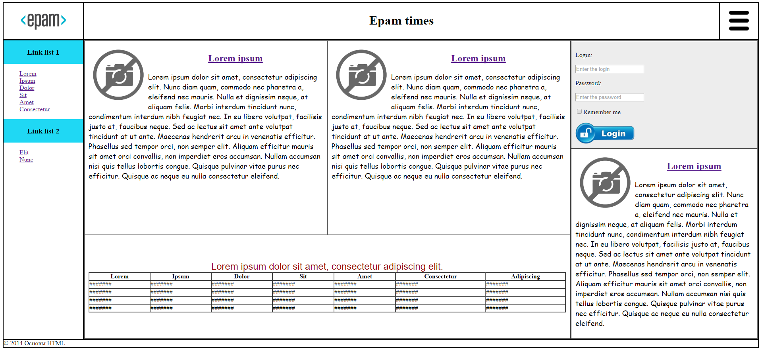

Рис. №1.

#### Задача 1.1

Логотип выделенный на рисунке №2 должен иметь функционал ссылки, открывающей новую вкладку браузера с официальной страницей Epam-group. При наведении на картинку должен всплывать текст-подсказка “Official website Epam”. Картинка для логотипа предоставляется в дополнительных материалах.

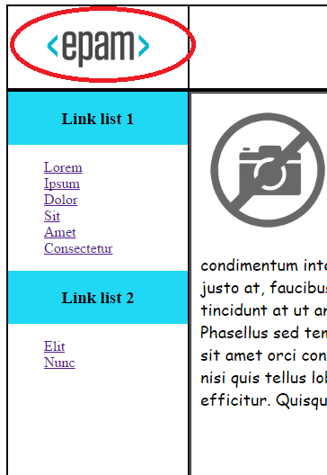

Рис. №2

#### Задача 1.2

Колонка меню (отмечено на ресунке №3) должна быть оформленна с помощью списков и вложенных таблиц. Ссылка “Nunc” должна быть якорем ведущим на логотип. **Ссылки “Amet” и “Consectetur” не должны индексироваться поисковыми роботами.** Так же все ссылки должны иметь всплывающие подсказки с адресами перехода по ним. При увеличении контента колонка меню не должна менять своего положения относительно хедера сайта.

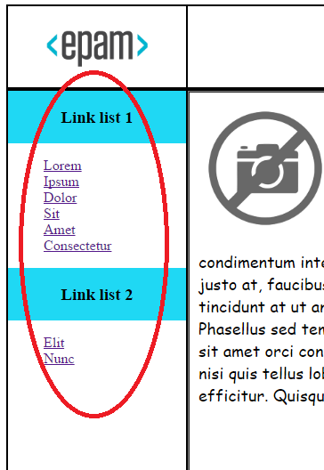

Рис. №3

#### Задача 1.3

Форма представленная на рисунке №4 должна обладать необходимыми для отправки данных на сервер атрибутами. При нажатии на “Login”, “Password” фокус должен переходить на соответствующие поля формы, а при нажатии на “Remember me” должно происходить стандартное действие соответствующего чекбокса. Кнопка должна отправлять форму по необходимому адресу.

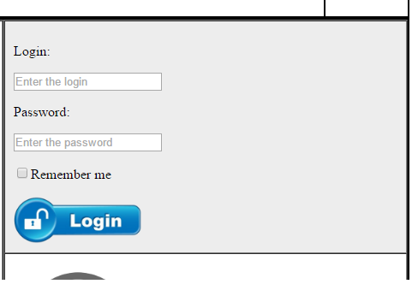

Рис. №4

#### Задача 1.4

Контент прижат к верхней части контейнера (рисунок №5). Текст обтекает картинку справа. Заголовок представляет собой ссылку. Шрифт контента курсивный. Размер изображения 150px.

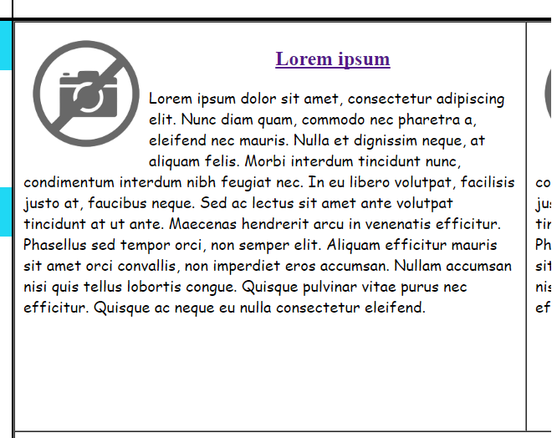

Рис. №5

#### Задача 1.5

Ссылки относящиеся к логотипу, кнопке меню в правом верхнем углу, списку меню в левом меню, а так же все поля формы должны иметь упорядоченный переход по нажатию клавиши Tab. Порядок перехода следующий:

1.Логотип

2. Меню в правом верхнем углу

3.Ссылки индексируемые роботами

4.Ссылки не индексируемые роботами

5.Поле логина

6.Поле пароля

7.Чекбокс

8.Кнопка отправки формы.

Остальные ссылки должны получать фокус в порядке по умолчанию.

Так же все ссылки в левом меню должны иметь возможность доступа к ним с помощью клавиатуры, при этом клавиши должны соответствовать первым буквам контента ссылки.

Примечания: При выполнении задания можно пользоваться только средствами HTML.